11-2-2025

ANTONIO ALVAREZ FERRERO

Accesibilidad

Diseño Aplicaciones Web

**INDICE**

Contenido

Titulo 1 **¡Error! Marcador no definido.**

Titulo 2 **¡Error! Marcador no definido.**

Prueba segundo titulo **¡Error! Marcador no definido.**

Prueba segundo titulo2 **¡Error! Marcador no definido.**

# Texto Alternativo

Uso de atl

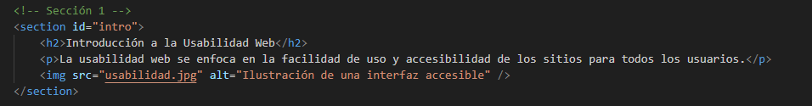

Uso de aria-label

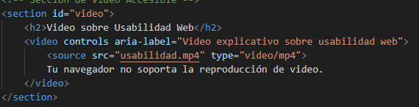

# Estructura semántica

Uso de secciones y listas bien estructuradas

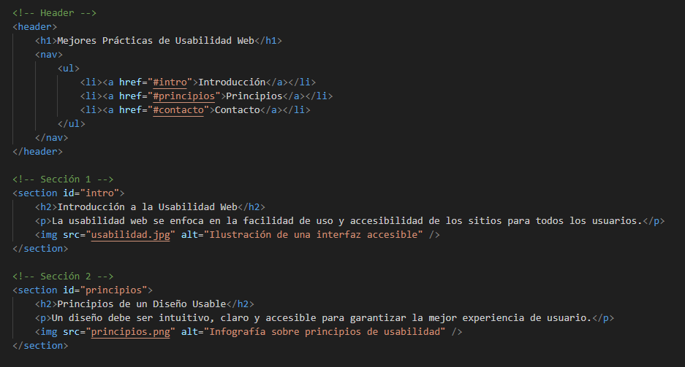

# Tablas de accesibilidad

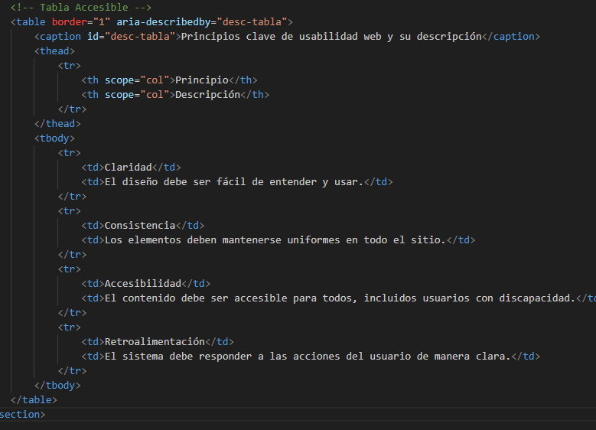

# Hipertexto

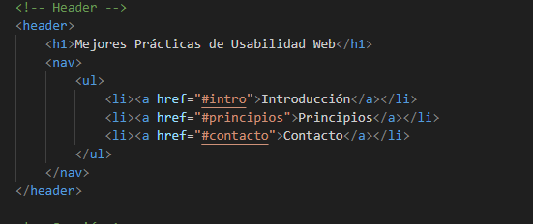

# Formulario accesible

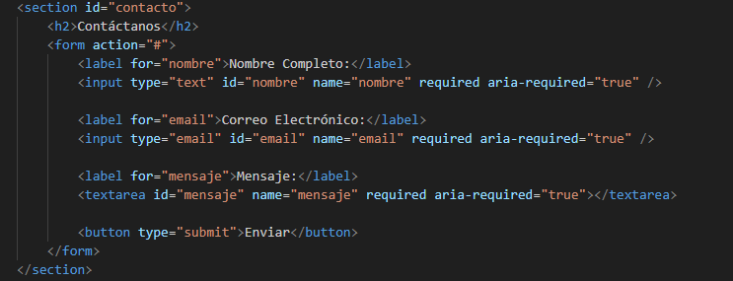

# Subtitulos

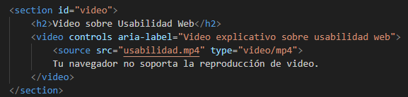

# Saltarse enlaces de navegación

Te manda solo a la parte que te interese

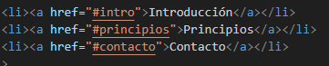

# Daltonismo (alto contraste)

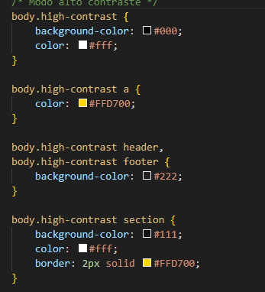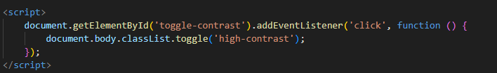

# Escribir forma sencilla y clara

El contenido del texto es claro.

# 